Aus Liebe zu Arien und Opernchören entstand …
MCE-Opera Service

Es begann im Frühjahr 1979. Der Marienchor stand ein gutes Jahr vor seinem 75-jährigen Geburtstag und dieses Ereignis wollten wir ganz besonders feierlich begehen.
Unser damaliger Chorleiter, Herr Ferdinand Frings, war ein ausgebildeter Opernsänger und nichts lag ihm näher, als in der Gestaltung des Festprogramms 1980 bekannte und beliebte Opernchöre und Arien mit einzubeziehen.
Mit Star-Tenor Renato Francesconi
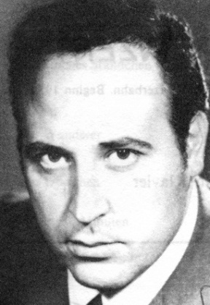
Der Weg führte zu Raymond Rossius, dem damaligen Intendanten der Lütticher Opéra Royal de Wallonie (O.R.W.L.). Dank seines Einverständnisses konnten wir als Höhepunkt unseres 75. Jubeljahres, am 30. März 1980, im früheren Kurhotel Pauquet ein unvergessliches Galakonzert unter Mitwirkung der Mezzo-Sopranistin Jacqueline Jacobs und des italienischen Startenors Renato Francesconi veranstalten. Letzterer war zu dem Zeitpunkt an der Lütticher Oper für sieben Aufführungen des Don Carlos von Verdi für die gleichnamige Titelrolle engagiert.

Dass er während dieser anstrengenden Wochen als Hauptakteur unser Galakonzert bestreiten durfte, war eine ausgesprochen entgegenkommende Geste des damaligen Intendanten.
Vorzugsplätze gesichert
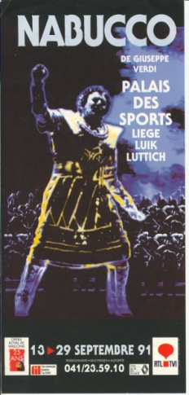
Der eigentliche Start der regelmäßigen Beschaffung von Eintrittskarten für die verschiedenen Veranstaltungen der O.R.W.L. begann mit der Teilnahme unseres Chores an den 12 Aufführungen der Verdi-Oper Nabucco im September 1991. Erst diese verbanden uns äußerst eng mit der Leitung der Lütticher Oper, sodass uns von diesem Zeitpunkt an, durch frühzeitige Festlegung der Daten, bis zu 95 Vorzugsplätze pro Saison gesichert waren. Auch bis zum 100. Geburtstag unseres Chores (im August 2005) wurde dieser „Opern-Service“ aufrechterhalten und hat somit dazu beigetragen, mancher Sängerfamilie des Marienchors auch außerhalb der Chorverpflichtungen zu einem außergewöhnlichen Kunstgenuss zu verhelfen. Diese „Extra-Bonbons“ wollen wir uns auch weiter gut schmecken lassen, um unsere Freude am Gesang noch zu vertiefen.

